 | DESCRIPCION | MATERIAL | TIEMPO | REPRESENTACION
CALENTAMIENTO | Movimiento articular y carrera continua |  | 5-10’
 | Rueda de pases con pelotas de tenis | Pelotas de tenis | 5’/1’ | 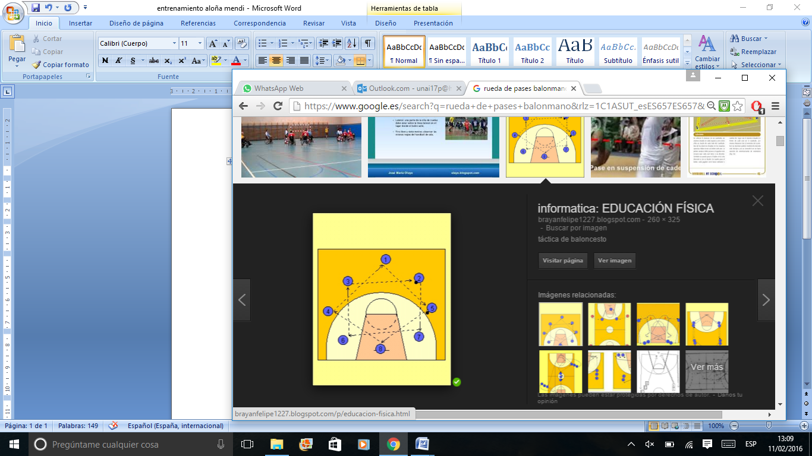
 | Circulacion de balón, pasar y desplazamiento de 2 metros | Pelotas de tenis | 2 x 5’/ 1’
 | Pases en puestos específicos y a la voz de YA, finta y lanzamiento exterior. | Balon de balonmano | 10’
PARTE PRINCIPAL | TRABAJO DE TECNICA INDIVIDUAL: Fintas a lado fuerte, finta a lado debil | Balon de balonmano | 5’ | 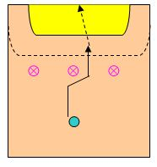
 | TRABAJO DE ATAQUE: Penetraciones sucesivas | Balon de balonmano y pivotes | 5’ | 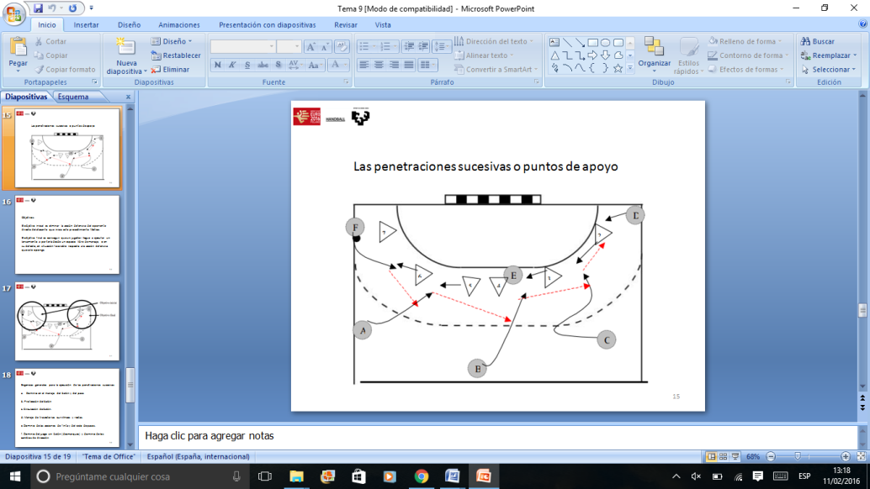
 | TRABAJO DE CONTRATAQUE: Lanzamiento a portería y salida en contrataque directo. | Balon de balonmano | 10’ | 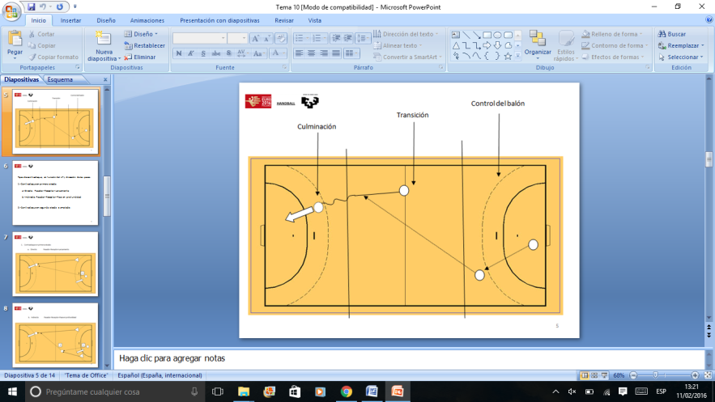
 | Partido | Balon de balonmano | 10’
VUELTA A LA CALMA | Lanzamientos de 7 metros | Balon de balonmano | 5’
 | Estiramientos |  | 5’

